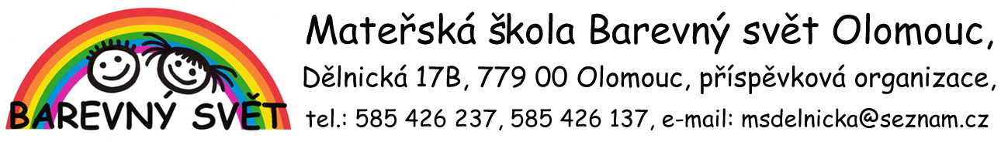

Dodavatel:
Marek Dohnal – STAVOLAK
Havlíčkova 511
75103 Brodek u Přerova
IČO: 49605241, DIČ: CZ72003115689

Objednávka

Objednáváme u Vás truhlářské a natěračské práce na vybavení školní zahrady (vybroušení, nátěr lazurovacím lakem), oprava sedáků pískoviště, podkladní hranoly a nové sedáky – 5 pískovišť.
V celkové ceně dle cenové nabídky bez DPH 132.520,- Kč
S DPH 160.349,20 Kč

Olomouc dne 14. 10. 2024 Řeháčková J., řed. MŠ

